¿Qué es La Orientación?
La Orientación es una modalidad deportiva en la que el objetivo del participante es realizar en el menor tiempo posible un recorrido marcado en el plano y sobre el terreno por puntos de control. La carrera se realiza desde la salida hasta la meta visitando los puntos de control en el orden indicado sobre el plano, de manera individual y con la brújula como único instrumento válido de ayuda.
La orientación es, por lo tanto, una atractiva actividad, que permite a sus practicantes un estrecho contacto y vinculación con la naturaleza. A parte del deporte de competición, también puede ser entendida como una faceta lúdica y recreativa, que mejora la calidad de vida y la condición física.
Consiste en realizar un recorrido por la naturaleza, con la obligación de pasar por unos controles señalizados con una baliza que lleva una pinza marcadora, cada una de ellas con una muesca diferente, y con la ayuda exclusivamente de la brújula y el mapa.

Historia de La Orientación

Con la aparición de los primeros planos topográficos modernos, a finales del siglo XIX, en los países escandinavos se organizaron competiciones militares de orientación, consistentes en pasar mensajes a través de bosques helados. Podemos decir que este fue el origen de la orientación como deporte.
La primera prueba de orientación a pie se celebró el 7 de Octubre de 1890, siendo organizada por el club noruego Tjalve, mientras que la primera gran competición la organizó un capitán sueco, Ernst Killander.
Así, la calidad de los trazados a sufrido en las últimas décadas cambios bastante significativos. El más importante, sin duda alguna, ha sido el desarrollo de los mapas de orientación.
A partir del año 1947 se realizaron en Finlandia mapas con bastante mejor calidad, lo que supuso una mejora para la Orientación. De hecho los mapas bases finlandeses fueron considerados como los mejores a nivel internacional hasta la década de los 60.
La autentica revolución en el trazado de recorridos llegó a finales de los años 60, con la aparición de los primeros mapas de orientación y los primeros mapas bases realizados expresamente para la orientación. El número de puntos de control en las carreras aumentó de forma considerable, pues se buscaba aprovechar las numerosas posibilidades que ofrecían los nuevos mapas.
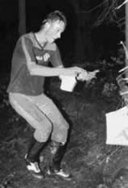

La Orientación en España

La orientación en España se introdujo a través de las fuerzas armadas, hacia el año 1960. En 1971 un profesor de esgrima del I.N.E.F. de Madrid, Martín Harald Kronlund, decidió incluir la Orientación como contenidos a impartir a sus alumnos, buscando un modo recreativo para trabajar la preparación física. Las prácticas se realizaban con mapas topográficos 1:50 000, pero a raíz de estas enseñanzas, el I.N.E.F. encargó la realización del primer mapa de orientación de España, el de la Casa de Campo de Madrid, de escala 1:20 000.
En 1979 se creaba la Asociación de Amigos de la Orientación, y en 1988 se organizaba en España, por el club ADYRON, el Primer Trofeo Internacional de Orientación Martín Kronlund, aumentando a partir de entonces la organización de pruebas internacionales en nuestro país.
Por último sólo quedaba fraguar la creación del organismo que sería el encargado de organizar la Liga Nacional y el Campeonato de España, así como de llevar la Escuela Nacional de Entrenadores, y de velar por el auge de la orientación en España. Lo cual se conseguiría el 10 de mayo de 1993, fecha de legalización por parte del C.S.D. de la Agrupación Española de Clubes de Orientación (A.E.C.O.), un año después de la presentación de la propuesta.
El equipo básico
El equipo básico en la orientación es el mapa y la brújula. A parte de estos elementos, que son indispensables, es conveniente poseer un equipo adecuado para la práctica de la orientación.
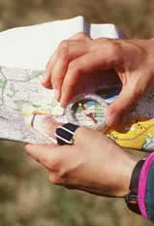

En cuanto a la vestimenta se ha de disponer, por lo menos, de una camiseta deportiva y pantalón largo, si bien es recomendable un traje de orientación en nylon transpirable, que comprende tanto la camiseta como el pantalón. También son necesarios unos calcetines y zapatillas con clavos o con tacos ligeros.
Hay que prever una prenda impermeable y prendas de recambio en caso de lluvia.
Otro de los elementos recomendables, en especial en nuestro país, son las polainas; con el fin de proteger las piernas de arañazos y pinchos.
Por último es recomendable disponer de una funda para el mapa (en España es costumbre facilitarla junto al mapa por parte del organizador de la prueba), y de una funda para la tarjeta de control.
Los orientadores avanzados suelen llevar consigo un cronómetro capaz de marcar los parciales, con el fin de estudiar a posteriori la carrera realizada y ver en que puntos se ha fallado más y en cuales menos.
.
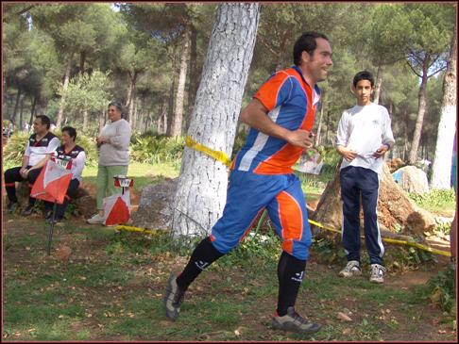

Modalidades.
Son varias las modalidades de la orientación. La más conocida y practicada es la orientación a pie, aunque existen otras modalidades como:
1.- Relevos
La orientación se puede realizar también por relevos. Normalmente se realizan equipos de tres corredores, aunque también se realizan pruebas en las que los equipos son de dos, cuatro o seis corredores.
Hay que saber diferenciar las carreras de relevos de las carreras por equipos. En las primeras se emplea un sistema de desordenamiento de las balizas y recorridos, que impide que unos se sigan a los otros, ya que la salida suele ser masiva; de forma que al finalizar la carrera todos los equipos hayan realizado exactamente el mismo recorrido. Únicamente diferirán en el orden en que los relevistas lo hayan realizado.
En las carreras por equipos se suman los tiempos de todos los corredores de un mismo equipo, pero los trazados son totalmente independientes los de un relevista y otro, pudiendo uno realizar una carrera corta, otro una larga, otro nocturna, etc. En estos casos la salida es normal, contrareloj cada dos minutos, y al llegar el corredor a la meta se le da la salida al siguiente corredor, que realizará una carrera totalmente distinta. En los relevos, aunque el trazado entre los relevistas de un mismo equipo varía, este es practicamente el mismo, variando únicamente de manera ligera, y siendo la misma distancia para todos.
2.-- Nocturna
Dentro de la modalidad tradicional de a pie, se celebran también pruebas de orientación nocturnas. Estas pruebas se caracterizan por tener que realizarse en la oscuridad, con la única ayuda suplementaria de un frontal o linterna
En cuanto a las balizas han de disponer de un dispositivo reflectante, que las haga visibles al recibir la luz de la linterna o el frontal.

3.- Bicicleta de montaña
Se realiza con bicicleta de montaña.
En esta modalidad se emplean principalmente las carreteras y caminos de distinto tipo, los senderos y los límites de bosque y cultivos. En el caso de que el terreno lo permita también se puede circular fuera de los senderos.
Las carreras se organizan de manera que miden el nivel de orientación de los participantes, su estado físico y su pericia en el manejo de la bicicleta en distintas situaciones. Al trazar los recorridos siempre se tiene en cuenta que a la baliza se debe de poder llegar a través de los caminos y senderos marcados en el mapa
Al circular por caminos o carreteras con circulación abierta el orientador ha de respetar el código de circulación.



LA ORIENTACIÓN

